**ASSUNTO :. INDICO PARA QUE O DEPARTAMENTO COMPETENTE, QUE SEJA REALIZADO REFORMAS NA QUADRA DE AREIA LOCALIZADA NA PRAÇA COMANDANTE JOSÉ DOS SANTOS MORENO, NO MOGI MIRIM II.**

**DESPACHO:.**

**SALA DAS SESSÕES ____/____/_____**

**PRESIDENTE DA MESA**

**INDICAÇÃO Nº , DE 2019**

**SENHOR PRESIDENTE,**

**SENHORES VEREADORES,**

INDICO ao Exmo Senhor Prefeito Municipal para que o departamento competente, que seja realizado reformas na quadra de areia localizada na Praça Comandante José dos santos Moreno no Mogi Mirim II.

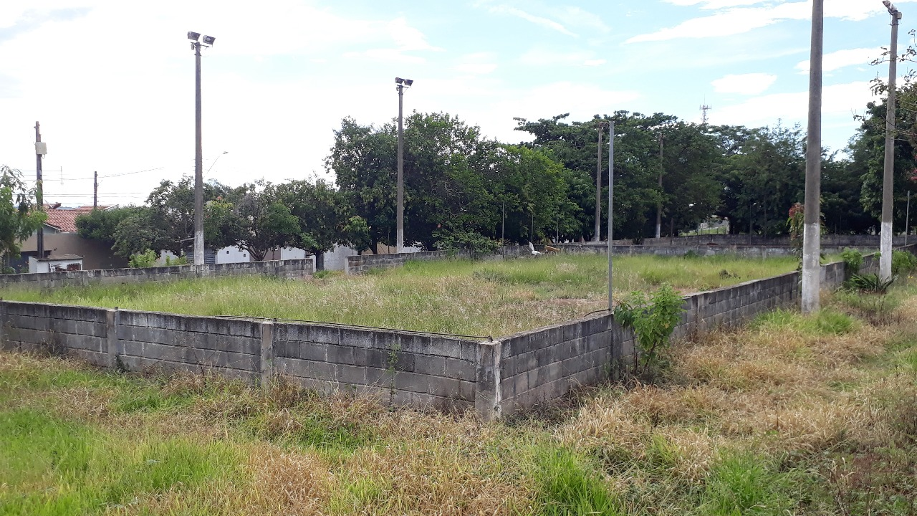

SALA DAS SESSÕES “VEREADOR SANTO RÓTOLLI”, aos 21 de fevereiro de 2019.

**VEREADOR LUIS ROBERTO TAVARES**